Innehåll

1 Förord 1

2 Tilltal/Tonläge 1

3 Kärnvärden/Målsättning 1

4 Färgschema 2

5 Färgteman 2

6 Logotyp 3

7 Typsnitt/typografi 3

8 Regler för webbsidan 4

# Förord

Hemsidan/Företaget som denna grafiska manual är skriven för, är hemsidan Roberts PCGuide. Det är en hemsida som jag själv kodar och utvecklar. Så vissa saker, så som klädkod osv, får jag hitta på till vad jag tycker passar in till, exempelvis, målgruppen.

# Tilltal/Tonläge

Tonläget på hemsidan är ganska laidback och inte speciellt formellt. Det förekommer till viss del lite formalitet på vissa delar på hemsidan, men eftersom sidans målgrupp är yngre personer, så är språket mer på laidback hållet. När det gäller klädkod på företaget, så klär sig all personal i likadana kläder. Men dessa kläder är inte slips och kostym. De är klädda i enkla skjortor och jeans. Företaget vill utmåla sig som ett ganska avslappnat och lugnt företag som riktar sig mot nybörjare och en yngre målgrupp.

# Kärnvärden/Målsättning

"Kärnvärde beskriver en aspekt av ett varumärkes identitet. ... De talar om vad företaget vill stå för nu och i framtiden och vilka grundläggande värderingar som driver varumärket. De har nära anknytning till varumärkets vision." "Värdeorden genomsyrar er kommunikation av varumärket. Ni använder dem som grund när ni kommunicerar för att försäkra er om att varumärkes sanna värden blir signalerade. Oavsett om man möter er i någon av era marknadskanaler eller i ett fysiskt möte. Ni dokumenterar kärnvärdena eller värdeorden i er varumärkesplattform. Där är det viktigt att man beskriver kärnvärdets betydelse för just er."

# Färgschema

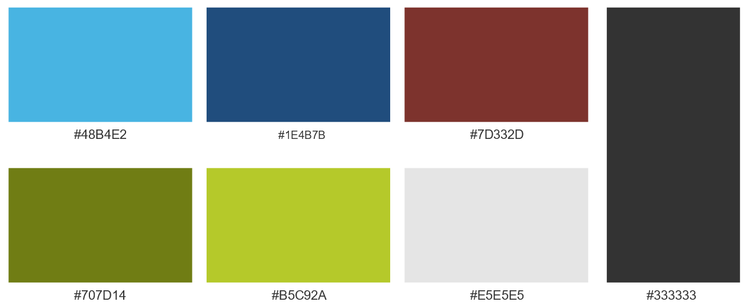

# Färgteman

De svarta och vita färgerna används som bakgrund på hemsidan, med respektive omvandling som färg på texten. Det finns då en knapp i menyn som gör att man kan byta mellan mörkt och ljust tema. Den svarta är inte helt kolsvart, vilket gör det till en trevligare miljö. Samma sak med den vita färgen. Den är mer åt gråa hållet, inte helt kritvit. Jag valde dessa färger på bakgrunderna eftersom jag inte vill att bakgrunden ska sticka ut och ta uppmärksamheten före självaste innehållet på hemsidan. Jag ville att bakgrunden skall vara minimalistisk.

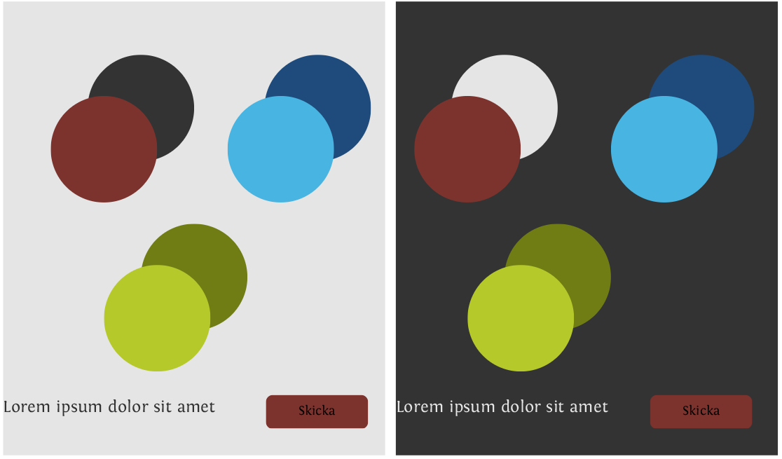

# Logotyp



Logotypen är i färgschemats primärfärger så att loggan passar bra till hemsidans färger. Jag testade med andra färger, från färgschemat, men dessa färger blev best.

Andra exempel:



Den röda varianten ser ganska bra ut ändå.

# Typsnitt/typografi

Typsnittet som används är Fontin. Jag valde att använda samma typsnitt på hela hemsidan då jag gillar detta typsnitt väldigt mycket. Typsnittet i bilden nedan är då Fontin, med respektive storlek beroende på vilken text typ det är.

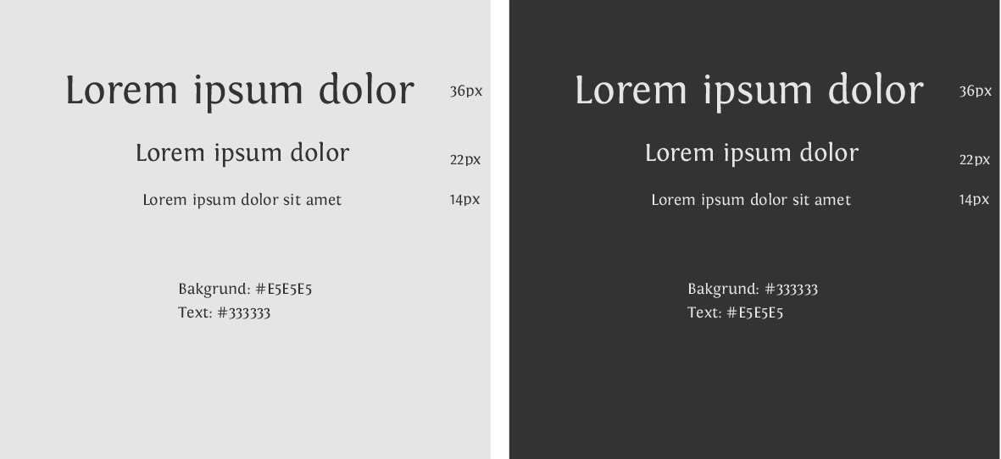

# Regler för webbsidan

Olika regler som finns på sidan.

* Bakgrundsfärgerna ska endast vara grå eller svart för att göra sidan minimalistisk. Sekundär och komplement färgerna består av de resterande färgerna, som där tar upp delar så som: knappar, menyer, menybakgrunder osv.
* Det skall endast vara Fontin som fontstil för att hålla det minimalistiskt.
* Bilder ska hållas på högersidan på hemsidorna och text/resterande innehåll skall vara mer åt det vänstra hållet. Däremot om exempelvis det finns en slideshow/karusell, så skall den vara placerad i mitten av sidan.
* Samma navmeny skall finnas på alla sidorna, med samma logga uppe i vänstra hörnet.
* Det skall finnas en switch meny som byter mellan mörk o ljus tema.
* Hemsidan skall vara användarvänlig utan onödiga popuppmeddelande/rutor som stör besökaren.
* Sist skall det finnas en footer med information och länkar till sociala medier.